Asmuo kontaktams:
Jurgita Slankauskienė
vyr. specialistė
Aprangos ir kario sistemų sk.
Atsargų valdymo departamentas
GRA prie KAM (Giedraičių g. 41, Vilnius LT-09303)
tel. +370 706 72497
el. paštas jurgita.slankauskiene@kam.lt

TECHNINĖ SPECIFIKACIJA PALAPINSIAUSTEI B MODELIO

- BENDROSIOS NUOSTATOS

- Palapinsiaustės B modelis (toliau – palapinsiautė) turi būti pritaikytas naudoti kaip palapinė bei apsaugoti kario mantą nuo sušlapimo, ją suvyniojus ir surišus į palapinsiaustę (pvz. gabenant mantą virš vandens).
- Palapinsiaustė turi būti skirta kariams apsisaugoti nuo kritulių ir vėjo.
- Palapinsiaustė be pagrindinės funkcijos gali būti naudojama kaip neštuvai sužeistiesiems gabenti, o sujungus su kita tokios pačios konstrukcijos palapinsiauste, kaip palapinė 4 kariams talpinti.
- Gaminio garantinis terminas – ne mažiau nei 12 (dvylika) mėnesių aktyvios eksploatacijos sąlygomis, kuris skaičiuojamas nuo prekių išdavimo iš Pirkėjo sandėlio dienos ir 24 (dvidešimt keturi) mėnesiai nuo prekių priėmimo į sandėlį dokumentų pasirašymo dienos.
- Palapinsiausčių gamybai naudojamas audinys turi atitikti minimalius aplinkos apsaugos kriterijus, nurodytus Lietuvos Respublikos aplinkos ministro 2011 m. birželio 28 įsakymu Nr. D1-508 patvirtinto „Aplinkos apsaugos kriterijų taikymo, vykdant žaliuosius pirkimus, tvarkos aprašo “ 2 priedo IX skyriuje „Tekstilės gaminiai“.

- TECHNINIAI REIKALAVIMAI

- Palapinsiaustės B modelio komplektą turi sudaryti:
  - palapinsiaustė;
  - virvės;
  - palapinsiaustės įpakavimo maišelis;
  - naudojimo – priežiūros instrukcija.
- Palapinsiaustė turi būti siuvama iš audinio marginto Lietuvos kariuomenės patvirtintu slepiamuoju universaliuoju piešiniu (spalvos turi būti artimos tokiems PANTONE TEXTILE katalogo spalvų kodams ir pagal piešinį sudaryti : pilkai žalia (pagrindo) 13-0607 TP ~ 15%; žalia spalva 17-0115 TP ~ 30%; ruda spalva 17-1417 TP ~ 25%; šiaudo 17-1022 TP ~ 20%; chaki 16-0730 TP ~ 10% ploto).
- Konkursą laimėjusiam tiekėjui, po sutarties pasirašymo, bus pateiktas audinio piešinio pavyzdys su pilnu piešinio raportu arba kompiuterinis (darbinis) failas su atvaizdu audinio, marginto slepiamuoju piešiniu.
- Palapinsiaustei siūti naudojamo audinio techninės charakteristikos turi būti ne blogesnės nei pateiktos 1 lentelėje (paviršiaus tankis turi būti, kaip nurodyta lentelėje). Audinio atvaizdas pateikas 2 priede.
- Audinys turi būti su plona polimerine danga, užtikrinančia audinio atsparumą vandens prasiskverbimui.
- Audinys turi turėti infraraudonųjų spindulių atspindėjimo savybę (skirtingos spalvos turi turėti skirtingą infraraudonųjų spindulių atspindėjimą). Reikalavimai IR spektriniam atspindžiui pateikti 2 lentelėje.
- Palapinsiaustė, tai taisyklingas stačiakampis 270x170 ( ± 2) cm.
- Galima 2% gaminio išmatavimų paklaida nuo nurodytųjų techninėje specifikacijoje.
- Palapinsiaustė sudaryta iš dviejų užkeistine siūle išilgai sujungtų audinio gabalų arba vieno reikiamo pločio audinio gabalo.
- Palapinsiaustė turi būti su 9 (devyniomis) ne mažiau kaip 9,5 cm ilgio kilpomis iš diržinės juostos.
- Kilpos išdėstytos tiek palapinsiaustės kampuose, tiek išilgai ilgųjų kraštinių, po vieną kilpą palapinsiaustės kraštinių centruose bei viena kilpa išorinėje palapinsiaustės pusės centre.
- Palapinsiaustė turi būti su rankenomis iš diržinės juostos išdėstytomis lygiagrečiai po 4 rankenas ilgosiose kraštinėse ir 4 palapisiaustės centre.
- Palapinsiastė turi būti su 11 ± 1 mm vidinio diametro metalinių žiedų, skirtų virvių įvėrimui, lygiagrečiai išdėstytų po 5 vnt. trumposiose palapinsiaustės kraštinėse ir po 4 vnt. ilgosiose. Po vieną žiedą turi būti palapinės kampuose.
- Žiedų tvirtinimo vietos turi būti sustiprintos diržine juosta arba kitaip, kad žiedai neišslystų naudojant palapinsiaustę.
- Tikslios kilpų, rankenų ir žiedų tvirtinimo vietos suderinamos darbinio pavyzdžio derinimo metu.
- Palapinsiaustės kraštai nusiūti 3 ± 0,2 cm pločio palenkimo siūle.
- Metalizuotų žiedų ir spaudžių tvirtinimo vietos turi būti sustiprintos diržine juosta.
- Visos palapinsiaustės siūlės, išskyrus kraštines, turi būti hermetizuotos, t. y., užklijuotos specialia juostele, apsaugančia nuo drėgmės patekimo į vidų per adatų dūrius; siūlės juostele turi būti uždengtos ne mažiau kaip 4 mm pločiu iš abiejų siūlės pusių; hermetizuotos siūlės turi būti atsparios vandens prasiskverbimui kaip ir audinys.
- Palapinsiaustė turi būti komplektuojamą su šešiomis 0,5 m ± 0,02 ilgio ir dviem 5 m ± 0,02 ilgio virvutėmis, kurios turi būti poliesterinės arba ne blogesnės kokybės, ne plonesnės, kaip 0,7 cm skersmens, viduryje su užpildu; virvučių galai turi būti neirstantys.
- Palapinsiaustės tiekiamos sukomplektuotos maišeliuose, kurie pasiūti iš palapinsiaustės audinio. Sandariai užsidarantis maišelis užtvirtinamas virvele ir reguliatoriumi. Palapinsiaustė supakuota į maišelį turi užimti kaip įmanoma mažiau vietos.
- Gaminių siuvimui turi būti panaudoti poliesteriniai arba ekvivalentiškos kokybės stiprūs siūlai, skirti tokio tipo gaminiams siūti.
- Pagalbinių medžiagų (siūlų, virvučių, fiksatorių ir kt.) spalva turi būti priderinta prie viršaus audinio. Metalinė furnitūra (spaudės, žiedeliai) – tamsinto nerūdijančio metalo.
- Įtampos taškai turi būti sutvirtinti įtvirčiais.
- Gaminio technologiniai ir konstrukciniai sprendimai gali būti koreguojami, derinant darbinį pavyzdį, jeigu tai neblogins gaminio funkcinių savybių ir išvaizdos.

- DARBINIŲ PAVYZDŽIŲ TVIRTINIMAS

- Gaminiai priimami pagal suderintą darbinį pavyzdį.
- Darbinio pavyzdžio tvirtinimui tiekėjas pristato:
  - du identiškus gaminius;
  - gaminio siuvimui panaudotų pagrindinių ir pagalbinių medžiagų (furnitūros) laboratorinių bandymų protokolus, įrodančius jų atitikimą techninėje specifikacijoje ir sutartyje nurodytiems reikalavimams (protokolai turi būti patvirtinti nepriklausomos akredituotos laboratorijos ir pateikti originalo kalba su vertimu į lietuvių kalbą);
  - gaminio naudojimo – priežiūros instrukciją, kuri, ją patvirtinus, turi būti pridėta prie kiekvieno gaminio;
- Masinę gamybą leidžiama pradėti tik patvirtinus darbinį pavyzdį.

- GAMINIŲ ŽENKLNIMAS IR PAKAVIMAS

- Gaminių ženklinimas turi atitikti Lietuvos Respublikoje parduodamų daiktų (prekių) ženklinimo ir kainų nurodymo taisyklių, patvirtintų Lietuvos Respublikos ūkio ministro 2002 m. gegužės 15 d. įsakymu Nr.170 „Lietuvos Respublikoje parduodamų daiktų (prekių) ženklinimo ir kainų nurodymo taisyklių patvirtinimo“ (aktualios jų redakcijos ar atitinkamo jas keitusio teisės akto (jei toks būtų priimtas), reikalavimus ir šioje techninėje specifikacijoje nustatytus reikalavimus.
- Gaminio pakuotės turi atitikti minimalius aplinkos apsaugos kriterijus, nurodytus Lietuvos Respublikos aplinkos ministro 2011 m. birželio 28 įsakymu Nr. D1-508 patvirtinto „Aplinkos apsaugos kriterijų taikymo, vykdant žaliuosius pirkimus, tvarkos aprašo “ 2 priedo II skyriuje „Pakuotės“.
- Kiekvienas gaminys ženklinamas etikete, kurioje nurodoma:
- tiekėjo pavadinimas arba prekės ženklas;
- gamintojo pavadinimas arba prekės ženklas (jei nesutampa su tiekėju);
- importuotoms prekėms nurodyti prekės kilmės šalį, jeigu ji nesutampa su šalimi, kurioje registruota gamintojo buveinė;
- gaminio pavadinimas (Lietuvos kariuomenės naudojamas planavime ir apskaitoje);
- sutarties data ir numeris;
- prekės partijos ir siuntos indeksus;
- pagaminimo data;
- NSN kodas.
- Etiketė turi būti patikimai pritvirtinta, ženklinimo rekvizitai turi būti pakankamo dydžio, kad būtų galima lengvai perskaityti ir suprasti pateikiamą informaciją.
- Kiekvieno gaminio vidinėje pusėje (vieta suderinama darbinio pavyzdžio derinimo metu) turi būti įsiūta ženklinimo juostelė, kurioje nurodoma:
- tiekėjo pavadinimas arba prekės ženklas;
- gamintojo pavadinimas arba prekės ženklas (jei nesutampa su tiekėju);
- pluoštinė sudėtis;
- dydis;
- sutarties numeris ir data;
- prekės partijos ir siuntos indeksas;
- pagaminimo data;
- užrašas „Pagaminta Lietuvos kariuomenei“;
- priežiūros ženklų simboliai (pagal LST EN ISO 3758 (ISO3758) arba lygiavertį standartą).
- Prie kiekvieno gaminio turi būti pridėta priežiūros instrukcija lietuvių kalba. Instrukcija gali būti pritvirtinta prie gaminio arba pateikta QR kodu ženklinimo juostelėje (arba atskiroje juostelėje, pritvirtintoje prie gaminio).
- Gaminiai pakuojami į kartonines dėžes kurių svoris neviršytų 10 kg.
- Bendroji pakuotė (dėžė) turi turėti rekvizitus:
- tiekėjo pavadinimas arba prekės ženklas;
- gamintojo pavadinimas arba prekės ženklas (jei nesutampa su tiekėju);
- importuotoms prekėms nurodyti prekės kilmės šalį, jeigu ji nesutampa su šalimi, kurioje registruota gamintojo buveinė;
- gaminio pavadinimas (naudojamas Lietuvos kariuomenės planavime ir apskaitoje);
- dydis;
- sutarties data ir numeris;
- prekės partijos ir siuntos indeksus;
- kiekis;
- pagaminimo data;
- NSN kodas.
- Kartoninės dėžės pristatomos sudėtos ant standartinio dydžio (120 X 80 cm) euro padėklų (toliau – europaletės). Europaletės turi būti tinkamai paruoštos transportavimui: kartoninės dėžės transportavimo metu turi išlaikyti savo pradinę formą (nebūtų suspaustos ar kitaip mechaniškai pažeistos), turi būti sudėtos taip, kad neišsikištų už europaletės ribų ir tolygiai užpildytų europaletės plotą. Europaletė turi būti tvirtai apvyniota pakavimo plėvele taip, kad transportavimo metu kartoninių dėžių nebūtų galima atskirti nuo europaletės. Prie kiekvienos europaletės turi būti pritvirtintas ne mažesnio kaip A4 formato dydžio lapas su tokiais ryškiai matomais rekvizitais:
- tiekėjo pavadinimas;
- gamintojo pavadinimas arba prekės ženklas (jei nesutampa su tiekėju);
- gaminio pavadinimas (turi atitikti sutartyje nurodytą gaminio pavadinimą);
- dėžių kiekis;
- gaminių kiekis vienoje dėžėje;
- bendras gaminių kiekis europaletėje;
- kita informacija (nurodoma esant poreikiui).
- Dėžės ant europalečių turi būti dedamos pagal gaminių dydžius. Dedant ant europaletės kartonines dėžes su skirtingų dydžių gaminiais, šios dėžės turi būti atskirtos standaus kartono lakštais, arba europaletėmis arba kitu būdu.

- GAMINIŲ PRIĖMIMAS

- Gaminiai priimami partijomis ir siuntomis. Kiekviena prekių partija turi būti pažymėta sutartiniu ženklu, ir jai pateikiama prekės atitikties deklaracija pagal LST EN ISO/IEC 17050-1 (ISO/IEC 17050-1) formą A.2 arba lygiavertį .
- Pirkėjas iš pasirinktos prekių partijos pagal sutarties sąlygas tikrina prekių kokybę bei gali atlikti jų laboratorinius bandymus. Tuo atveju, kai gauti rezultatai neatitinka techninių reikalavimų ir/ar sutartyje numatytų reikalavimų, brokuojama visa tuo metu pristatyta prekių partija.

AUDINIO PALAPINSIAUSTEI TECHNINĖS CHARAKTERISTIKOS

1 lentelė
Eil.  Nr. | Rodiklio pavadinimas, dimensija | Rodiklio vertė | Bandymo metodo žymuo
1. | Pluoštinė sudėtis, % | Nurodyti | nurodyti
2. | Paviršinis tankis, g/m² | 100 ± 20 | LST ISO 3801 arba lygiavertis  arba  LST EN 12127 arba lygiavertis
3. | Didžiausioji (trūkimo) jėga, N  matmenų kryptimi  ataudų kryptimi | ≥ 600  ≥ 300 | LST EN ISO 13934-1 arba lygiavertis
4. | Atsparumas vandens prasiskverbimui, cm | ≥ 1500 | LST ISO 20811 arba lygiavertis
5. | Plyšimo jėga (matmenų ir ataudų kryptimis), N | ≥ 15 | LST EN ISO 13937/13937-2 arba lygiavertis metodas
6. | Nusidažymo atsparumas, balais:  - sausai trinčiai  - šlapiai trinčiai  - vandeniui  - skalbimui prie 40ºC | ≥4  ≥3  ≥3  ≥4 | LST EN ISO 105-X12, -X16 arba lygiavertis  LST EN ISO 105-X12, -X16 arba lygiavertis  LST EN ISO 105-E01 arba lygiavertis  LST EN ISO 105-C06 arba lygiavertis
7. | Spalvos skirtumas, ΔE_{CMC} | ≤2 | LST EN ISO – J03 arba lygiavertis
8. | Atsparumas dilinimui (12 kPa) | ≥ 100000 | LST EN ISO 12947 -2 arba lygiavertis
9. | Pynimas | Drobinis  karkasiniu pagrindu (ripstop) | nurodyti
Pastaba: 7. rodiklis taikomas sutarties vykdymo metu, nustatant nukrypimą nuo suderinto darbinio pavyzdžio spalvos.

UNIVERSALIUOJU PIEŠINIU MARGINTO AUDINIO (IR) SPEKTRO ATSPINDŽIO KOEFICIENTAS

2 lentelė

Spalva | Atspindžio koeficientas %  IR spektro srityje 750 nm ÷ 1100 nm
Ruda | 20÷25
Žalia | 40÷45
Pilkai žalia (dugno) | 60÷70
Šiaudo | 35÷45
Chaki | 35÷40

Techninės specifikacijos
palapinsiaustei
priedas

1 paveikslas. Palapinsiaustės modelio B bendras vaizdas
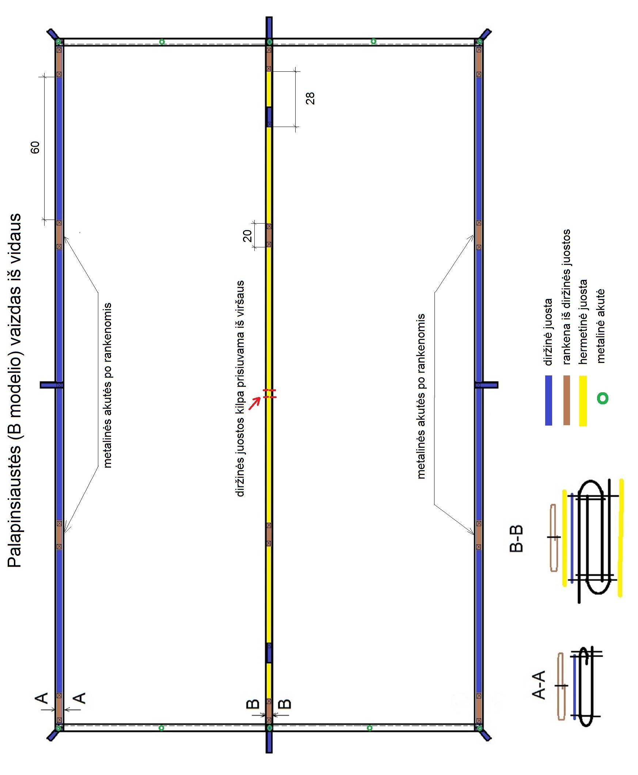

2 paveikslas. Slepiamojo universalaus marginimo piešinys

